监督索引号53042200734201000
澄江市应急管理局2020年度部门决算

目录
第一部分 澄江市应急管理局概况
一、主要职能
二、部门基本情况
第二部分 2020年度部门决算表
一、收入支出决算总表
二、收入决算表
三、支出决算表
四、财政拨款收入支出决算总表
五、一般公共预算财政拨款收入支出决算表
六、一般公共预算财政拨款基本支出决算表
七、政府性基金预算财政拨款收入支出决算表
八、国有资本经营预算财政拨款收入支出决算表
九、“三公”经费、行政参公单位机关运行经费情况表
第三部分 2020年度部门决算情况说明
一、收入决算情况说明
二、支出决算情况说明
三、一般公共预算财政拨款支出决算情况说明
四、一般公共预算财政拨款“三公”经费支出决算情况说明
第四部分 其他重要事项及相关口径情况说明
一、机关运行经费支出情况
二、国有资产占用情况
三、政府采购支出情况
四、部门绩效自评情况
（一）部门整体支出绩效自评情况
（二）项目支出绩效自评情况
五、其他重要事项情况说明
第五部分 名词解释

第一部分 澄江市应急管理局概况
一、主要职能
（一）主要职能
澄江市应急管理局是2019年3月机构改革，在原澄江市安全生产监督管理局基础上整合组建的新单位。主要职能是：负责应急管理工作，指导县直各部门、各镇（街道）应对安全生产类、自然灾害类等突发事件和综合减灾救灾工作。负责安全生产综合监督管理和工矿商贸行业安全生产监督管理工作；落实应急管理、安全生产等相关政策，组织编制全县总体应急预案和综合减灾规划及安全生产类、自然灾害类专项预案，综合协调应急预案衔接工作，组织开展预案演练；牵头建立统一的应急管理信息系统，组织协调建立监测预警和灾情报告制度，健全自然灾害信息资源获取和共享机制，依法统一发布灾情；组织指导协调安全生产类、自然灾害类等突发事件应急救援，承担县级应对重大灾害应急救援的统筹协调和调度指挥有关工作；统一协调指挥各类应急专业队伍，建立应急协调联动机制，推进指挥平台对接，衔接上级救援队伍参与应急救援工作。统筹应急救援力量建设，负责消防、森林和草原火灾扑救、抗洪抢险、地震和地质灾害救援等应急救援队伍建设，负责安全生产专业应急救援队伍建设，指导各镇（街道）及社会应急救援力量建设；指导城镇、农村、森林、草原，消防工作规划编制并推进落实，协调指导森林草原火灾扑救工作；指导协调森林和草原火灾、水旱灾害、地震和地质灾害等防治工作，督促指导有关职能部门开展自然灾害综合监测预警工作和综合风险评估工作；组织协调灾害救助工作，组织指导灾情核查、损失评估、救灾捐赠工作，管理、分配救灾款物并监督使用；依法行使安全生产综合监督管理职权，指导协调、监督检查县级有关部门和各镇（街道）安全生产工作，组织实施安全生产巡查、考核工作；按照分级、属地原则，依法监督检查工矿商贸生产经营单位贯彻执行安全生产法律法规情况及其安全生产条件和有关设备（特种设备除外）、材料、劳动防护用品的安全生产管理工作。负责监督管理工矿商贸行业企业安全生产工作。依法组织并指导监督实施安全生产准入制度。负责危险化学品安全监督管理综合工作和烟花爆竹安全生产监督管理工作；依法组织或指导生产安全事故调查处理，监督事故查处和责任追究落实情况。组织协调开展自然灾害类突发事件的调查评估工作；按照国家、省、市、县的要求部署，开展应急管理方面的区域交流与合作；制定应急物资储备和应急救援装备规划并组织实施，会同县发展和改革局（县粮食和物资储备局）等部门建立健全应急物资信息平台和调拨制度，在救灾时统一调度；负责应急管理、安全生产宣传教育和培训工作，组织指导应急管理、安全生产的科学技术研究、推广应用和信息化建设工作；完成县委、县政府交办的其他任务。
（二）2020年度重点工作任务介绍
1.安全生产重点工作推进情况。
（1）健全安全生产责任主体，强化责任落实。澄江市委、市政府高度重视安全生产工作，不断健全完善安全生产责任体系。
（2）强化风险管控，狠抓隐患排查治理：健全完善政府及部门《重点监管对象清单》、《高险单位安全监管责任清单》，全面深入推进隐患排查治理工作。1—10月份，检查纳入长效机制管理系统企业192户次，排查一般隐患527条。检查货运车辆14915辆次，出动执法人员6807人次，查处非法改装车辆132辆次，罚款4万元；查处超高泼洒车辆421辆次，罚款19.38万元。
（3）突出重点，深化行业治理。全面实施行业领域安全工程三年行动，有序推动各项工作机制、措施落实。狠抓重要时间节点安全、深入开展道路交通（水上交通）、建筑施工、非煤矿山、危险化学品和烟花爆竹、旅游、冶金工贸等行业风险隐患排查治理，强化安全监管执法，有力推进重点行业领域各项安全工作开展。
（4）依法行政，加强法制建设。2020年1-10月我局监督检查生产经营单位154次，查出一般事故隐患342项。开展事故调查、办理一般行政处罚案件7件，收缴罚款231.84万元，有当事人提出听证申请的行政处罚案件3起。
（5）积极开展宣传活动，营造良好社会氛围。以全民安全教育日、综治维稳宣传月和“安全生产月”等一系列宣传活动为契机，组织各相关部门、企业认真开展安全生产法律法规宣传活动，活动共计发放宣传折页6900份、环保袋4600份 、宣传册3600本，扇子600把，宣传围裙300个，其他物品500份，现场接受群众咨询共计3000余人次。积极向群众普及安全生产法律法规知识，努力提升全民安全素质。
2.应急管理工作情况：组建政府专职消防队，加强应急队伍建设。做好自然灾害处置和民生保障，提升应急能力。妥善处置各类自然灾害和安全生产突发事件。强化应急值班和信息上报，确保突发事故信息畅通。落实意识形态工作责任制情况。高度重视意识形态工作，建立健全意识形态工作责任制。
二、部门基本情况
（一）部门决算单位构成
纳入澄江市应急管理局2020年度部门决算编报的单位共3个。其中：行政单位1个，参照公务员法管理的事业单位0个，其他事业单位2个。分别是：
1．澄江市应急管理局
2．澄江市安全生产监察大队
3．澄江市应急救援服务中心
（二）部门人员和车辆的编制及实有情况
澄江市应急管理局2020年末实有人员编制21人。其中：行政编制10人（含行政工勤编制0人），事业编制11人（含参公管理事业编制0人）；在职在编实有行政人员10人（含行政工勤人员0人），事业人员15人（含参公管理事业人员0人）。
离退休人员1人。其中：离休0人，退休1人。
实有车辆编制0辆，在编实有车辆0辆。
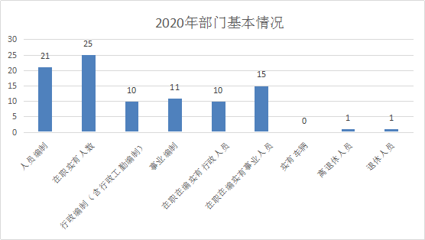

第二部分 2020年度部门决算表
（详见附件）

第三部分 2020年度部门决算情况说明
一、收入决算情况说明
澄江市应急管理局2020年度收入合计998.31万元。其中：财政拨款收入988.31万元，占总收入的99.00%；上级补助收入0.00万元，占总收入的0.00%；事业收入0.00万元，占总收入的0.00%；经营收入0.00万元，占总收入的0.00%；附属单位缴款收入0.00万元，占总收入的0.00%；其他收入10.00万元，占总收入的1.00%。2020年度单位决算收入998.31万与上年单位决算收入644.25万元对比，相比去年同期增加344.06万元，增幅53.4%。收入大幅增加的主要原因是：本单位2020年因新成立一个事业单位，核定事业编4人，实有事业编制6人，采用政府购买形式增加30名编外消防队员，导致本年度收入增加。
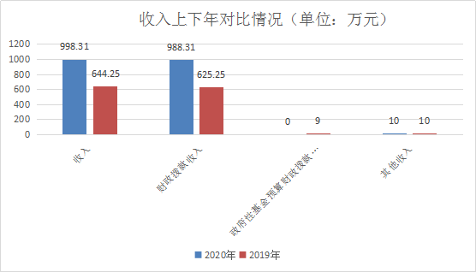

二、支出决算情况说明
澄江市应急管理局2020年度支出合计1,017.31万元。其中：基本支出591.12万元，占总支出的58.11%；项目支出426.19万元，占总支出的41.89%；上缴上级支出、经营支出、对附属单位补助支出共0.00万元，占总支出的0.00%。与2019年度单位决算支出670.25万同期相比增加401.06万元，增幅59.84%，其中：与2019年基本支出446.46万元相比增加144.66万元，增幅30.4%；2019年项目支出223.8万元，增加202.39万元，增幅90.43%。主要原因为：本单位2020年因新成立一个事业单位，核定事业编4人，实有事业编制6人，采用政府购买形式增加30名编外消防队员，导致本年度支出增加。因机构改革，职能增多，导致项目支出增加。
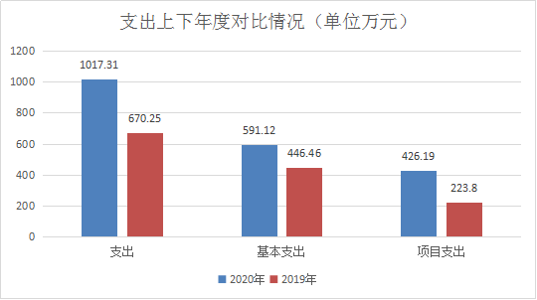

（一）基本支出情况
2020年度用于保障澄江市应急管理局机关、下属事业单位等机构正常运转的日常支出591.12万元。与2019年度用于保障澄江市应急管理局机关、下属事业单位等机构正常运转的日常支出446.46万元对比增加144.66万元,增幅为32.4%；主要原因本单位2020年因新成立一个事业单位，核定事业编4人，实有事业编制6人，采用政府购买形式增加30名编外消防队员，导致本年度支出增加，人员工资薪金及五险一金的正常增长和人员增加后，工资及社保的增加。包括基本工资、津贴补贴等人员经费支出433.51万元，占基本支出的73.34%。办公费、印刷费、水电费、办公设备购置等公用经费157.61万元，占基本支出的26.66%。
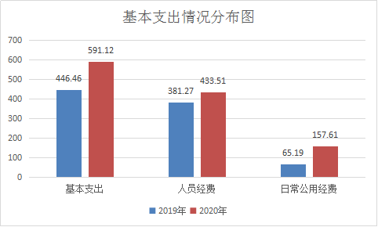

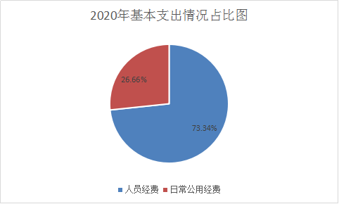
（二）项目支出情况
2020年度用于保障澄江市应急管理局机构、下属事业单位等机构为完成特定的行政工作任务或事业发展目标，用于专项业务工作的经费支出426.19万元。与对比2019年度用于专项业务工作的经费支出223.80万元增加202.39万元，增幅为90.43%，主要原因机构改革，本单位2020年新成立一个事业单位，职能增多，导致项目支出增加。
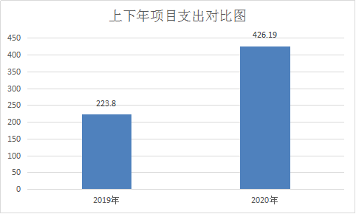
三、一般公共预算财政拨款支出决算情况说明
（一）一般公共预算财政拨款支出决算总体情况
澄江市应急管理局2020年度一般公共预算财政拨款支出869.36万元，占本年支出合计的85.46%。与上年对比增加253.11万元，主要原因：本单位2020年新成立一个事业单位，核定事业编4人，实有事业编制6人，采用政府购买形式增加30名编外消防队员。因机构改革，职能增多，导致项目支出增加。
（二）一般公共预算财政拨款支出决算具体情况
1．一般公共服务（类）支出0.00万元，占一般公共预算财政拨款总支出的0.00%。
2．外交（类）支出0.00万元，占一般公共预算财政拨款总支出的0.00%。
3．国防（类）支出0.00万元，占一般公共预算财政拨款总支出的0.00%。
4．公共安全（类）支出18.50万元，占一般公共预算财政拨款总支出的2.13%。主要用于其他公共安全支出18.5万元。
5．教育（类）支出0.00万元，占一般公共预算财政拨款总支出的0.00%。
6．科学技术（类）支出0.00万元，占一般公共预算财政拨款总支出的0.00%。
7．文化旅游体育与传媒（类）支出0.00万元，占一般公共预算财政拨款总支出的0.00%。
8．社会保障和就业（类）支出53.16万元，占一般公共预算财政拨款总支出的6.12%。主要用于行政单位离退休12.32万元；机关事业单位基本养老保险缴费支出30.01万元；机关事业范围职业年金缴费支出10.83万元。
9．卫生健康（类）支出26.47万元，占一般公共预算财政拨款总支出的3.04%。主要用于行政单位医疗8.36万元；事业单位医疗7.86万元；公务员医疗补助10.25万元。
10．节能环保（类）支出0.00万元，占一般公共预算财政拨款总支出的0.00%。
11．城乡社区（类）支出0.00万元，占一般公共预算财政拨款总支出的0.00%。
12．农林水（类）支出0.00万元，占一般公共预算财政拨款总支出的0.00%。
13．交通运输（类）支出0.00万元，占一般公共预算财政拨款总支出的0.00%。
14．资源勘探信息等（类）支出0.00万元，占一般公共预算财政拨款总支出的0.00%。
15．商业服务业等（类）支出0.00万元，占一般公共预算财政拨款总支出的0.00%。
16．金融（类）支出0.00万元，占一般公共预算财政拨款总支出的0.00%。
17．援助其他地区（类）支出0.00万元，占一般公共预算财政拨款总支出的0.00%。
18．自然资源海洋气象等（类）支出0.00万元，占一般公共预算财政拨款总支出的0.00%。
19．住房保障（类）支出35.16万元，占一般公共预算财政拨款总支出的4.04%。主要用于住房公积金33.92万元；购房补贴1.24万元。
20．粮油物资储备（类）支出0.00万元，占一般公共预算财政拨款总支出的0.00%。
21．国有资本经营预算（类）支出0.00万元，占一般公共预算财政拨款总支出的0.00%。
22．灾害防治及应急管理（类）支出736.06万元，占一般公共预算财政拨款总支出的84.67%。主要用于应急管理事务598.06万元；自然灾害防治19万元；自然灾害救灾及恢复重建支出9万元；其他灾害防治及应急管理支出110万元。
23．其他（类）支出0.00万元，占一般公共预算财政拨款总支出的0.00%。
24．债务还本（类）支出0.00万元，占一般公共预算财政拨款总支出的0.00。
25．债务付息（类）支出0.00万元，占一般公共预算财政拨款总支出的0.00%。
26．抗疫特别国债安排（类）支出0.00万元，占一般公共预算财政拨款总支出的0.00%。
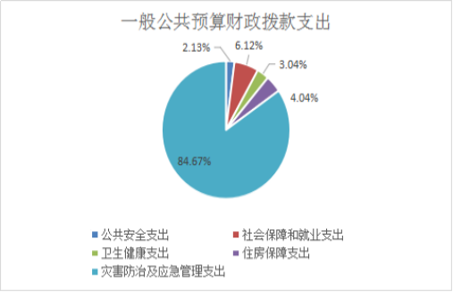

四、一般公共预算财政拨款“三公”经费支出决算情况说明
（一）一般公共预算财政拨款“三公”经费支出决算总体情况
澄江市应急管理局2020年度一般公共预算财政拨款“三公”经费支出预算为0.97万元，支出决算为0.74万元，完成预算的76.29%。其中：因公出国（境）费支出决算为0.00万元，完成预算的0%；公务用车购置及运行费支出决算为0.00万元，完成预算的0%；公务接待费支出决算为0.74万元，完成预算的76.29%。2020年度一般公共预算财政拨款“三公”经费支出决算数小于预算数的主要原因是贯彻落实中央厉行节约八项规定，严格执行公务接待相关规定，又因疫情影响，调研工作及会议减少，导致“三公”经费决算数小于预算数。
2020年度一般公共预算财政拨款“三公”经费支出决算数比2019年减少0.32万元，下降30.00%。其中：因公出国（境）费支出决算减少0.00万元，下降0.00%；公务用车购置及运行费支出决算增减少0.00万元，下降0.00%；公务接待费支出决算减少0.32万元，下降30.00%。2020年度一般公共预算财政拨款“三公”经费支出决算减少的主要原因因是贯彻落实中央厉行节约八项规定，严格执行公务接待相关规定，又因疫情影响，调研工作及会议减少，导致“三公”经费决算数小于预算数。
（二）一般公共预算财政拨款“三公”经费支出决算具体情况
2020年度一般公共预算财政拨款“三公”经费支出决算中，因公出国（境）费支出0.00万元，占0.00%；公务用车购置及运行维护费支出0.00万元，占0.00%；公务接待费支出0.74万元，占100.00%。具体情况如下：
1．因公出国（境）费支出0.00万元，共安排因公出国（境）团组0个，累计0人次。
2．公务用车购置及运行维护费支出0.00万元。其中：
公务用车购置支出0.00万元，购置车辆0.00辆。
公务用车运行维护支出0.00万元，开支一般公共预算财政拨款的公务用车保有量为0辆。
3．公务接待费0.74万元。其中：
国内接待费支出0.74万元（其中：外事接待费支出0.00万元），共安排国内公务接待12批次（其中：外事接待0批次），接待人次123人（其中：外事接待人次0人）。主要用于安全生产、应急管理工作发生的接待支出。
国（境）外接待费0.00万元，共安排国（境）外公务接待0批次，接待人次0人。

第四部分 其他重要事项及相关口径情况说明

一、机关运行经费支出情况
澄江市应急管理局2020年机关运行经费支出157.61万元，与上年对比增加92.43万元，主要因本单位2020年新成立一个事业单位，核定事业编4人，实有事业编制6人，导致部门机关运行经费用于离退休人员公用经费、工作业务经费、行政运行中日常公用经费，具体包括办公费、差旅费、公务接待费、公务交通补贴等公用经费增加。
二、国有资产占用情况
截至2020年12月31日，澄江市应急管理局资产总额159.78万元，其中，流动资产94.61万元，固定资产65.17万元，对外投资及有价证券0万元，在建工程0万元，无形资产0万元，其他资产0万元（具体内容详见附表）。与上年相比，本年资产总额增加67.55万元，其中固定资产增加30.07万元。处置房屋建筑物0平方米，账面原值0万元；处置车辆0辆，账面原值0万元；报废报损资产0项，账面原值0万元，实现资产处置收入0万元；出租房屋0平方米，账面原值0万元，实现资产使用收入0万元。
国有资产占有使用情况表
 |  |  |  |  |  |  |  |  |  |  | 单位：万元
项目 | 行次 | 资产总额 | 流动资产 | 固定资产 |  |  |  |  |  |  | 对外投资/有价证券 |  | 在建工程 |  | 无形资产 |  | 其他资产
 |  |  |  | 小计 | 房屋构筑物 | 车辆 | 单价200万以上大型设备 | 其他固定资产
栏次 |  | 1 | 2 | 3 | 4 | 5 | 6 | 7 |  | 8 |  | 9 |  | 10 |  | 11
合计 | 1 | 159.78 | 94.61 | 65.17 | 0 | 0 | 0 | 65.17 |  | 0 |  | 0 |  | 0 |  | 0
填报说明： |  | 1.资产总额＝流动资产＋固定资产＋对外投资／有价证券＋在建工程＋无形资产＋其他资产
 |  | 2.固定资产＝房屋构筑物＋车辆＋单价200万元以上大型设备＋其他固定资产
 |  | 3.填报金额为资产“账面原值”。

三、政府采购支出情况
2020年度，部门政府采购支出总额0万元，其中：政府采购货物支出0万元；政府采购工程支出0万元；政府采购服务支出0万元。授予中小企业合同金额0万元，占政府采购支出总额的0%。
四、部门绩效自评情况
（二）部门整体支出绩效自评情况。
2021年我部门对2020年整体支出绩效进行了自评工作，自评分98 分，自评等级“优”。
我部门评价情况分析及情况综合评价结论为：通过绩效评价及打分情况来看，2020年整体绩效目标完成情况较好，整体评为优。根据绩效评价结果，分析存在问题主要是部门理解绩效评价有差距，下步加强绩效管理办法培训，做好项目预算及执行情况的规范使用，及时督促整改，总结经验成果，更进一步贯彻落实好部门绩效评价制度。
（二）项目支出绩效自评情况。
2020年我部门纳入预算绩效自评项目10个，资金总计587.93万元，其中：上级补助348.45万元，本级安排239.48万元。自评等次为“优”的8个；“良”的0个，“中”的2个，“差”的0个。
部门绩效自评情况详见附表（附表10-附表13）。
五、其他重要事项情况说明
无。
六、相关口径说明
（一）基本支出中人员经费包括工资福利支出和对个人和家庭的补助，公用经费包括商品和服务支出、资本性支出等人员经费以外的支出。
（二）机关运行经费指行政单位和参照公务员法管理的事业单位使用一般公共预算财政拨款安排的基本支出中的公用经费支出。
（三）按照党中央、国务院有关文件及部门预算管理有关规定，“三公”经费包括因公出国（境）费、公务用车购置及运行维护费、公务接待费。其中：因公出国（境）费，指单位公务出国（境）的国际旅费、国外城市间交通费、住宿费、伙食费、培训费、公杂费等支出；公务用车购置费，指公务用车购置支出（含车辆购置税、牌照费）；公务用车运行维护费，指单位按规定保留的公务用车燃料费、维修费、过桥过路费、保险费、安全奖励费用等支出；公务用车指用于履行公务的机动车辆，包括省部级干部专车、一般公务用车和执法执勤用车；公务接待费，指单位按规定开支的各类公务接待（含外宾接待）费用。
（四）“三公”经费决算数：指各部门（含下属单位）当年通过本级财政一般公共预算财政拨款和以前年度一般公共预算财政拨款结转结余资金安排的因公出国（境）费、公务用车购置及运行维护费和公务接待费支出数（包括基本支出和项目支出）。

第五部分 名词解释
一、政府采购：是指各级国家机关、事业单位和团体组织，使用财政性资金采购依法制定的集中采购目录以内的或者采购限额标准以上的货物、工程和服务的行为。
监督索引号53042200734201111

